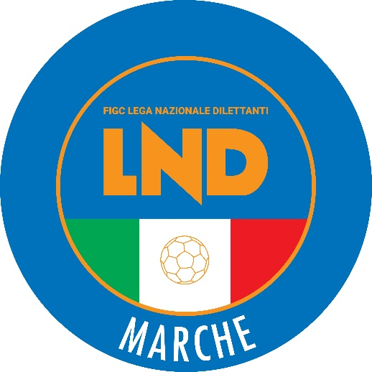 | Federazione Italiana Giuoco Calcio  Lega Nazionale Dilettanti  COMITATO REGIONALE MARCHE  Via Schiavoni, snc - 60131 ANCONA  CENTRALINO: 071 285601 - FAX: 071 28560403  sito internet: marche.lnd.it  e-mail: crlnd.marche01@figc.it  pec: marche@pec.figcmarche.it
Stagione Sportiva 2023/2024

Comunicato Ufficiale N°126 del 18 dicembre 2023

CORTE SPORTIVA D’APPELLO TERRITORIALE

La Corte sportiva d’appello territoriale presso il Comitato Regionale Marche, composta da

Avv. Piero Paciaroni – Presidente

Avv. Francesco Scaloni - Componente

Dott. Lorenzo Casagrande Albano – Componente Segretario f.f.

Avv. Francesco Paoletti – Componente

nella riunione del 18 dicembre 2023, ha pronunciato:

Dispositivo n. 24/CSAT 2023/2024
Reclamo n. 24/CSAT 2023/2024

a seguito del reclamo n. 24 promosso dalla U.S.D. ACLI VILLA MUSONE in data 09/12/2023 avverso la sanzione sportiva della squalifica per 8 (otto) giornate al calciatore MARCO TORREGIANI applicata dal Giudice sportivo territoriale della Delegazione Provinciale Ancona con delibera pubblicata sul Com. Uff. n. 45 del 06/12/2023.

DISPOSITIVO
P.Q.M.
la Corte sportiva d’appello territoriale, definitivamente pronunciando, accoglie il reclamo e, per l’effetto, riduce la squalifica al calciatore MARCO TORREGIANI a 4 (quattro) giornate.

Dispone restituirsi il relativo contributo e manda alla Segreteria del Comitato Regionale Marche per gli adempimenti conseguenti.

Così deciso in Ancona, nella sede della FIGC - LND - Comitato Regionale Marche, in data 18 dicembre 2023.

Il Relatore Il Presidente F.to in originale F.to in originale
Lorenzo Casagrande Albano Piero Paciaroni

Depositato in Ancona in data 18 dicembre 2023
Il Segretario f.f.
F.to in originale
Lorenzo Casagrande Albano

Dispositivo n. 25/CSAT 2023/2024
Reclamo n. 25/CSAT 2023/2024

a seguito del reclamo n. 25 promosso dalla A.S.D. HELVIA RECINA 1975 in data 6/12/2023 avverso la sanzione sportiva della squalifica fino al 29/02/2024 all’allenatore ANDREA LUZI applicata dal Giudice sportivo territoriale della Delegazione Provinciale Fermo con delibera pubblicata sul Com. Uff. n. 45 del 1/12/2023.

DISPOSITIVO
P.Q.M.
la Corte sportiva d’appello territoriale, definitivamente pronunciando, accoglie il reclamo e, per l’effetto, riduce la squalifica all’allenatore ANDREA LUZI al 21/01/2024.

Dispone restituirsi il relativo contributo e manda alla Segreteria del Comitato Regionale Marche per gli adempimenti conseguenti.

Così deciso in Ancona, nella sede della FIGC - LND - Comitato Regionale Marche, in data 18 dicembre 2023.

Il Relatore Il Presidente F.to in originale F.to in originale
Francesco Scaloni Piero Paciaroni

Depositato in Ancona in data 18 dicembre 2023
Il Segretario f.f.
F.to in originale
Lorenzo Casagrande Albano

Pubblicato in Ancona ed affisso all’albo del C.R. M. il 18/12/2023

Il Segretario  (Angelo Castellana) | Il Presidente  (Ivo Panichi)

